Figura 4 – Analogia entre os processos de gerenciamento de projetos e de cenários
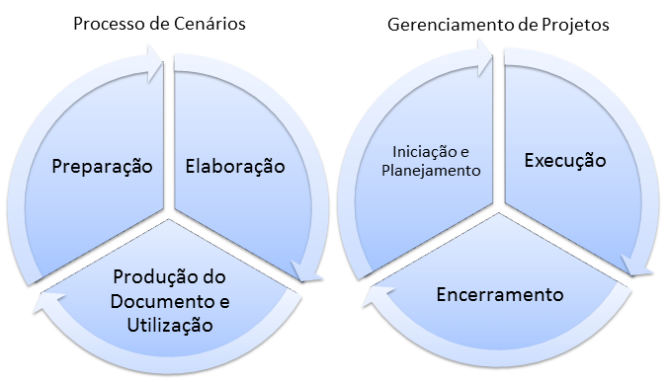
Fonte: Elaborada pelos autores.(2012)

